探访帮扶困难群众线上操作流程
一、使用浙里办APP登录
1.打开“浙里办”APP搜索“浙里救”，点击进入应用；
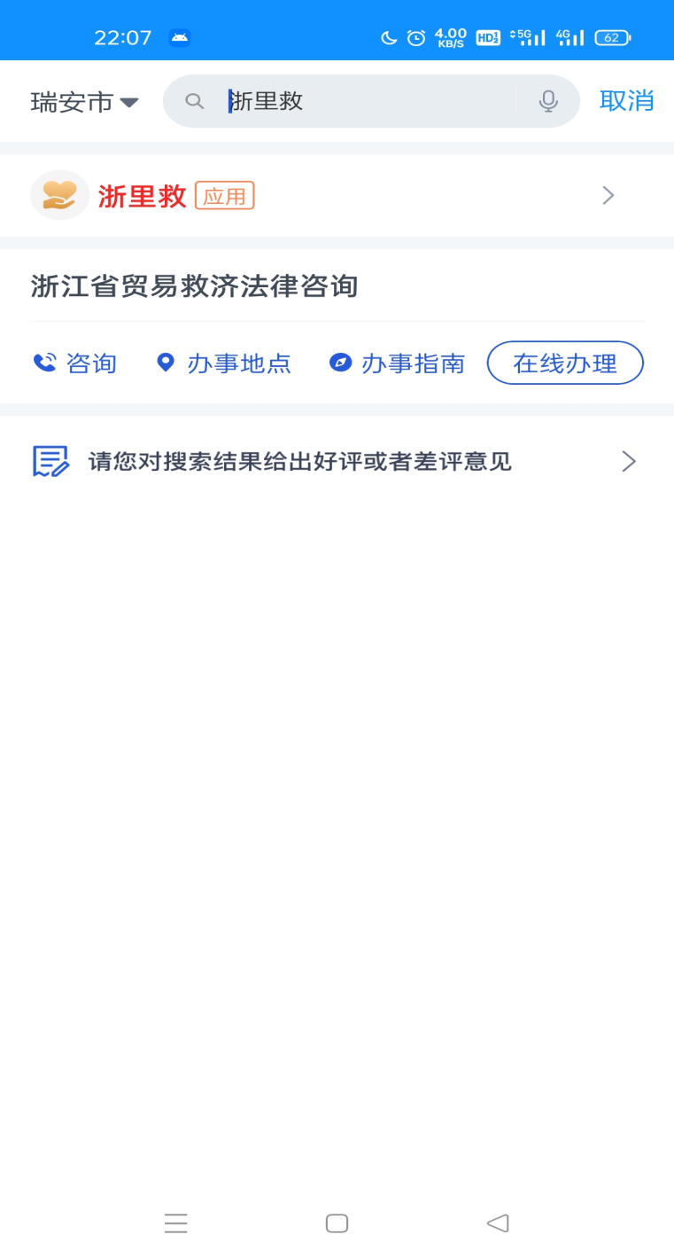

2.点击“我是民政用户”，然后点击进入“探访调查”模块，随后可以进行“探访关爱”以及“幸福清单送达”操作。
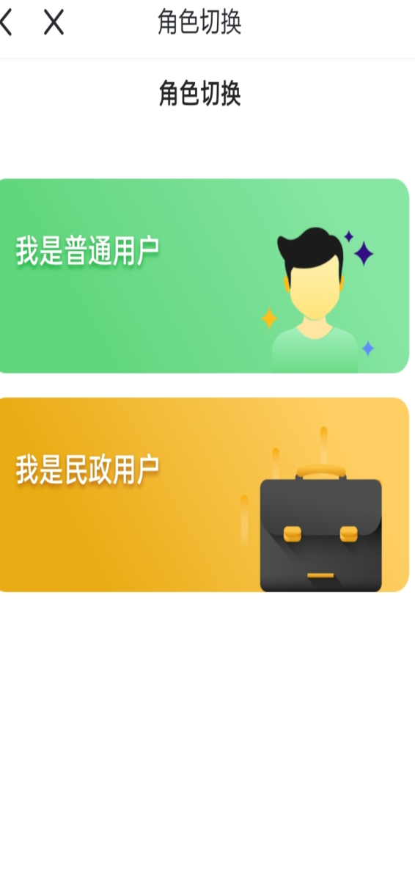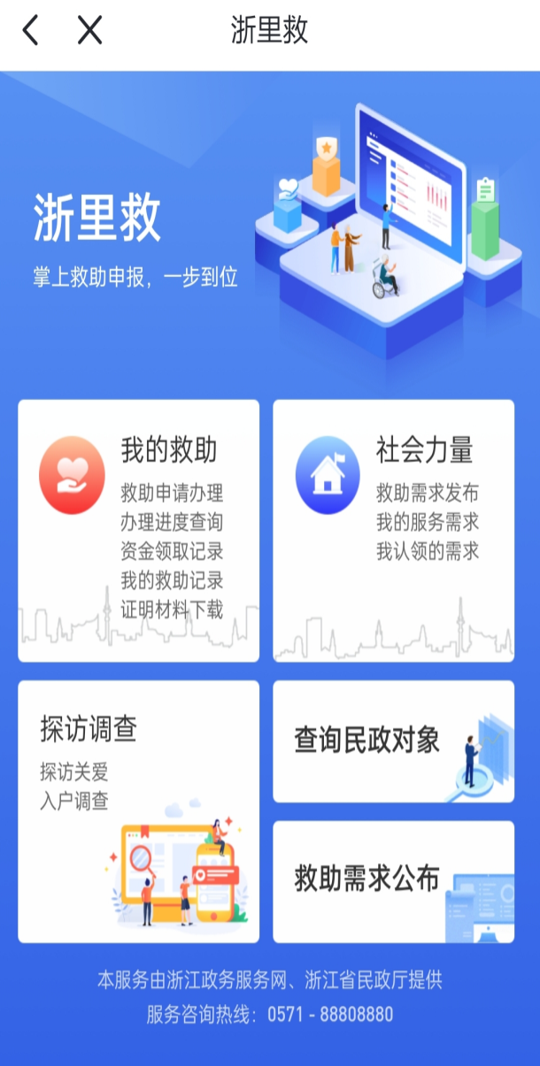

3.探访者在“幸福清单送达”下方点击“开始送达”，在记录页面录入走访对象的身份证号，系统自动获取其基本信息，探访过程中进行拍照签字后点击“转探访关爱”。
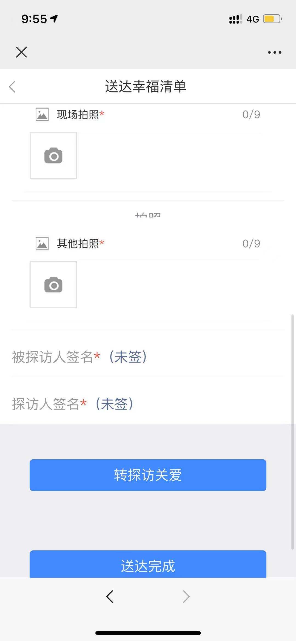

4.探访者在“探访关爱”下方点击“开始探访”，记录页面录入走访对象的身份证号并点击开始探访，系统自动获取其基本信息，探访过程中了解探访对象的生活状况以及困难帮扶需求通过系统进行记录，同时拍照签字，全部记录完成后点击“结束探访”。

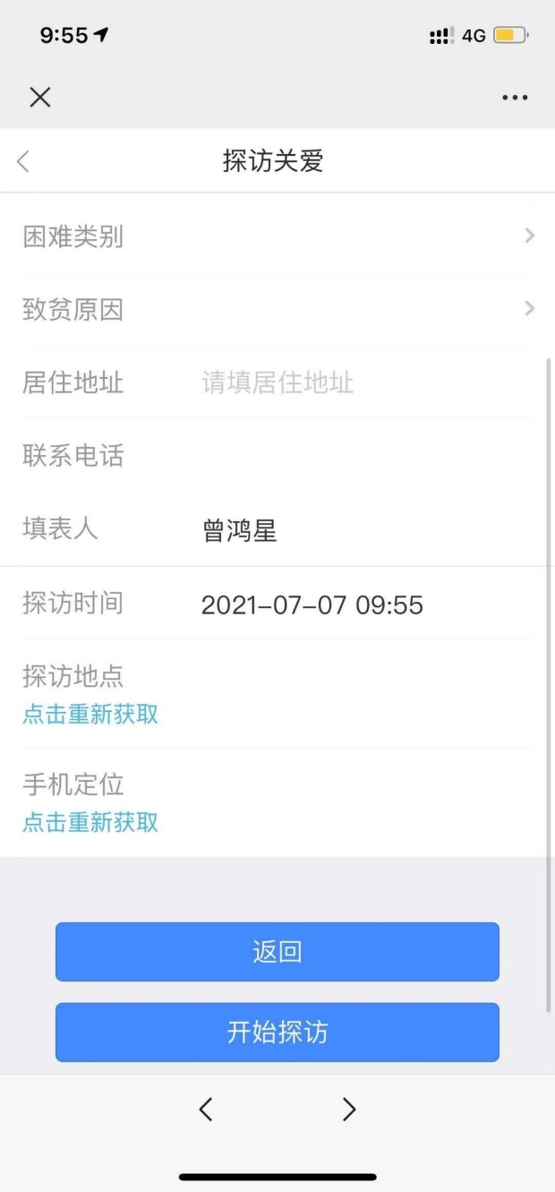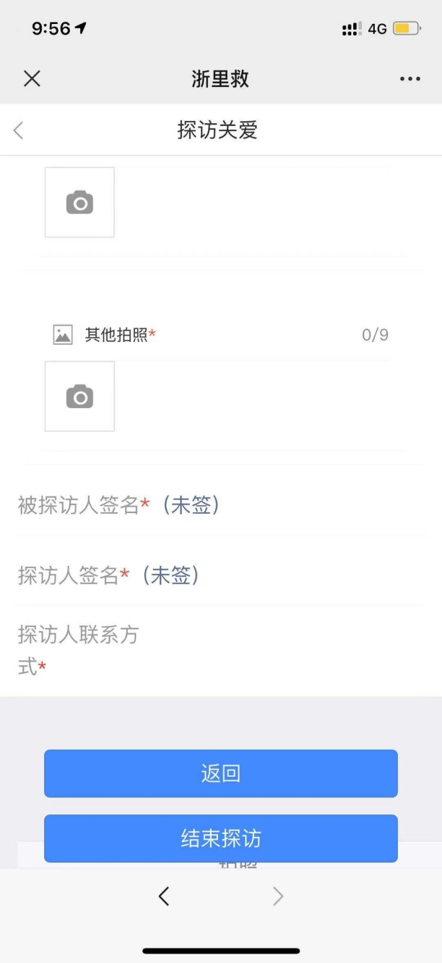

二、使用微信公众号登录
1.打开“微信”APP搜索公众号“浙江民政”，关注后点击进入；

2.点击左下角“民政服务”并点击“幸福码”；
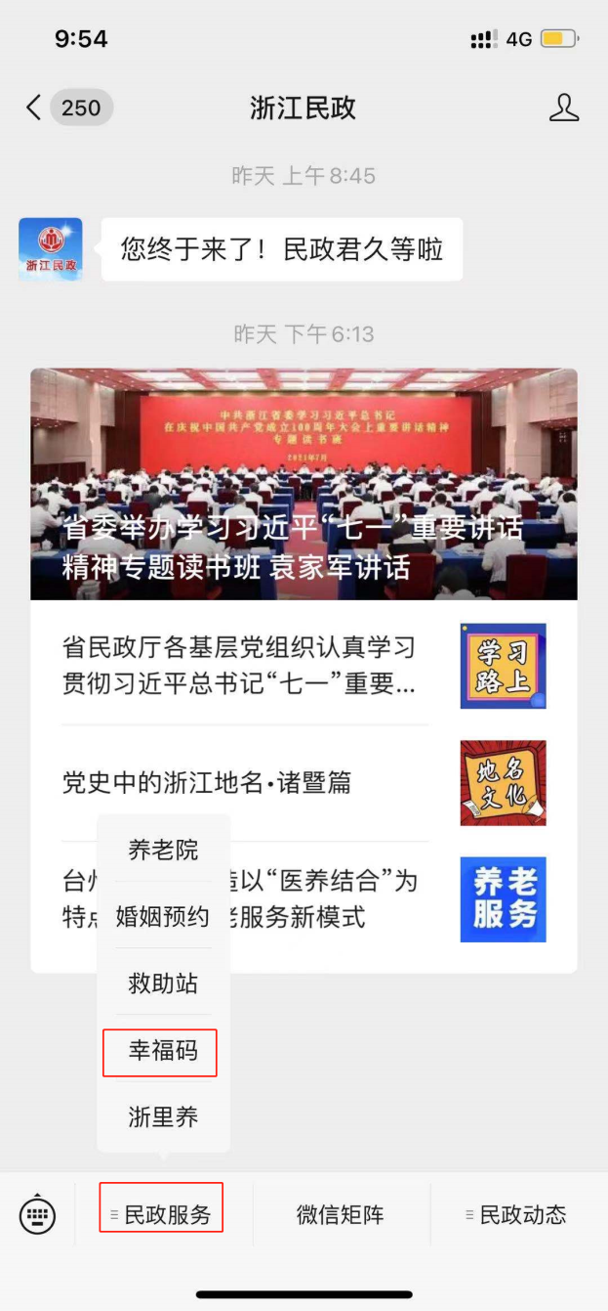

3.点击下方“我的”进行账号登录（账号密码与省厅大救助平台一样），然后点击“工作台”进行探访关爱操作与幸福清单送达操作。
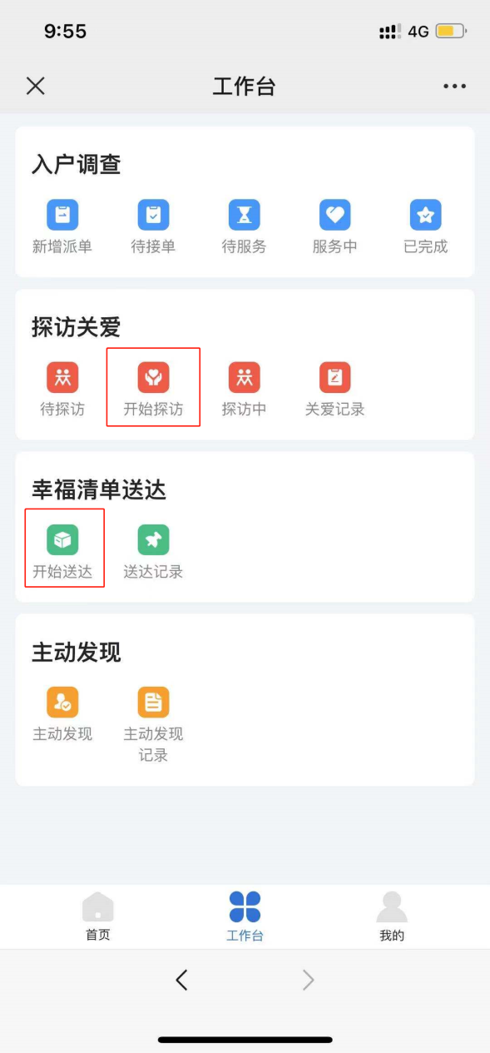

4.探访者在“幸福清单送达”下方点击“开始送达”，在记录页面录入走访对象的身份证号，系统自动获取其基本信息，探访过程中进行拍照签字后点击“转探访关爱”。

5.探访者在“探访关爱”下方点击“开始探访”，记录页面录入走访对象的身份证号并点击开始探访，系统自动获取其基本信息，探访过程中了解探访对象的生活状况以及困难帮扶需求通过系统进行记录，同时拍照签字，全部记录完成后点击“结束探访”。

